

数据库实验报告

|  |  |
| --- | --- |
| **实验名称：** | **Lab9** |
| **实验日期：** | **2021.6.3** |
| **实验地点：** | **实验室** |
| **提交日期：** | **2021.6.4** |
|  | |
| **学号：** | **11920192203642** |
| **姓名：** | **袁佳哲** |
| **专业年级：** | **软件工程2019级** |
| **学年学期：** | **2020-2021学年第二学期** |

1. 实验目的

理解和掌握数据库查询性能调优的基本原理和方法

1. 实验内容/步骤

（1）华为云数据库的 SQL 诊断与执行计划的使用

（2）查看执行计划

要求：查看 part、partsupp、supplier 三个表连接查询的查询执行计划。

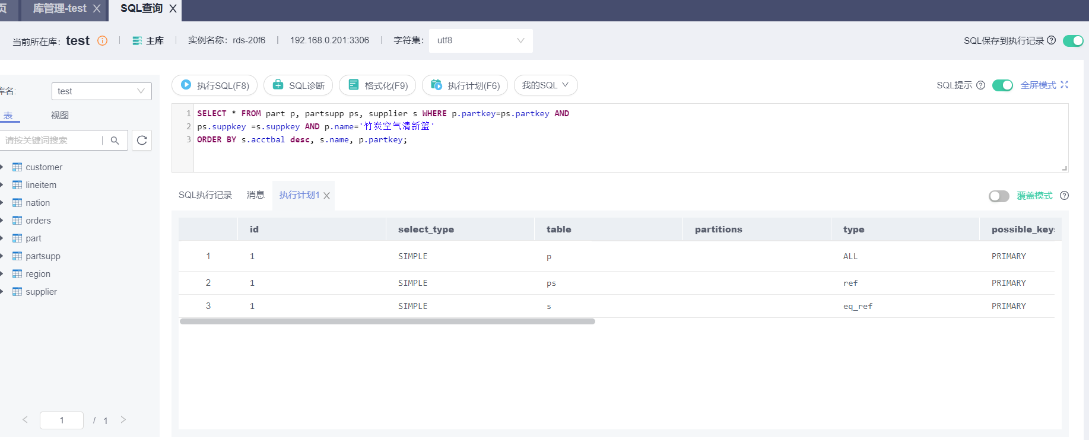

（3）利用索引优化查询性能

要求：建立索引，优化 SQL 查询性能

有索引之后查询计划的不同

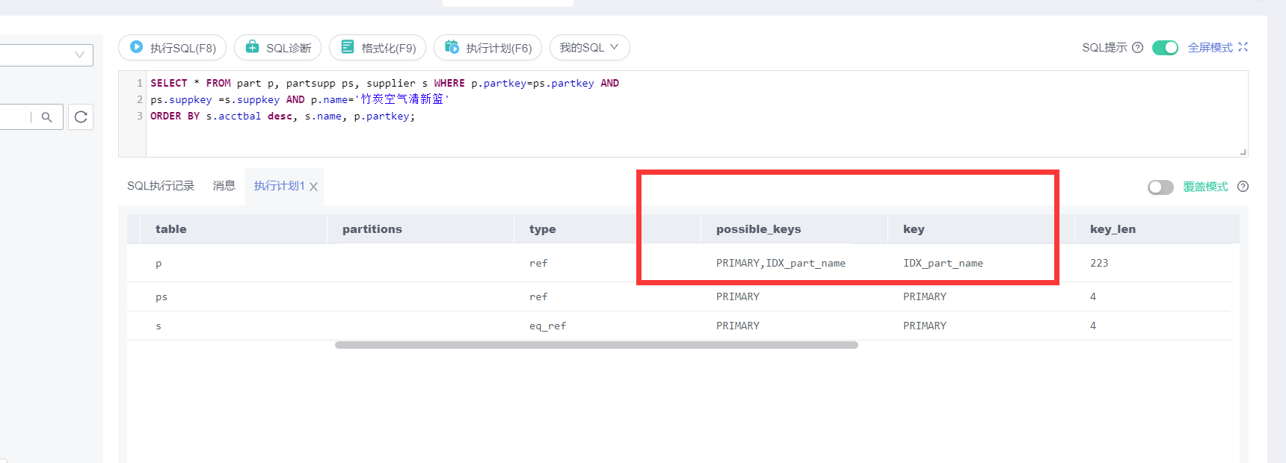

时间具有明显差异

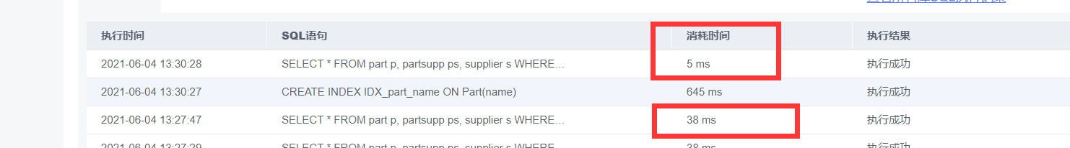

（4）优化 SQL 语句

① IN 与 EXISTS 查询

优化之前的执行计划

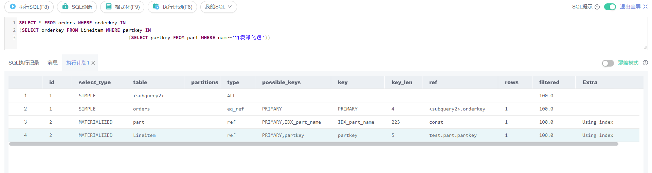

优化之前的执行时间

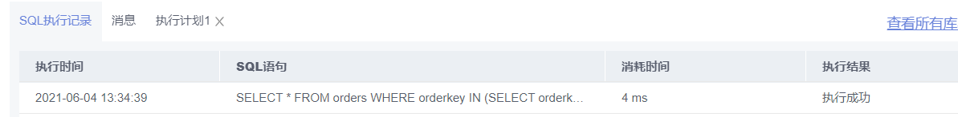

优化之后的执行计划

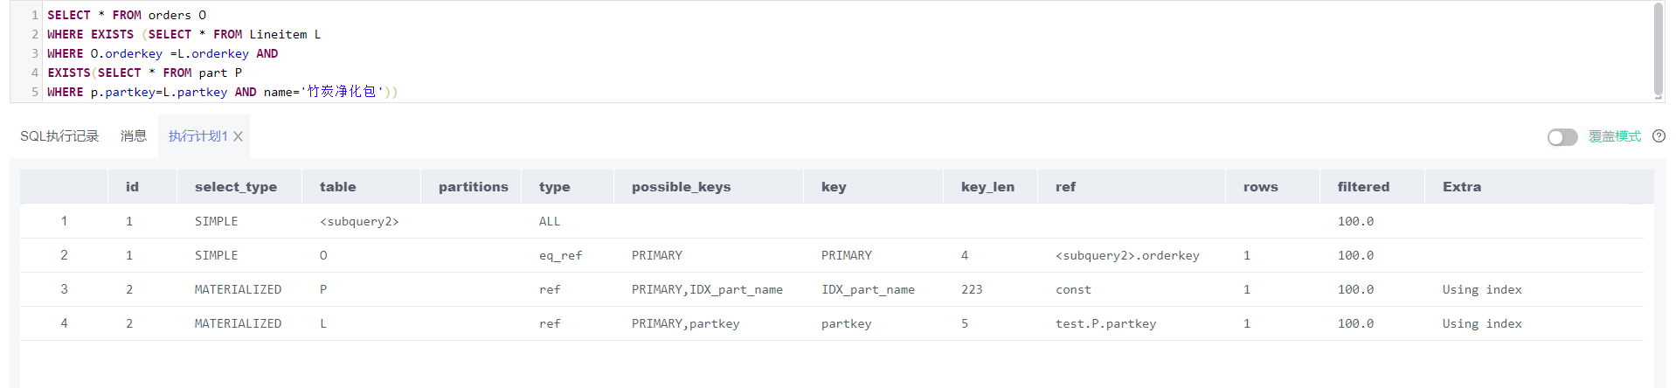

优化之后的执行时间



可以看到，执行计划差别不大，但是实际执行时间存在差异

②尽可能使用不相关子查询，避免使用相关子查询。不相关子查询一般比相关子

查询执行效率要高，在可能的情况下，改写相关子查询为不相关子查询。

要求：查找这样的订单，其总价大于该顾客所购商品的平均总价

相关子查询的执行计划

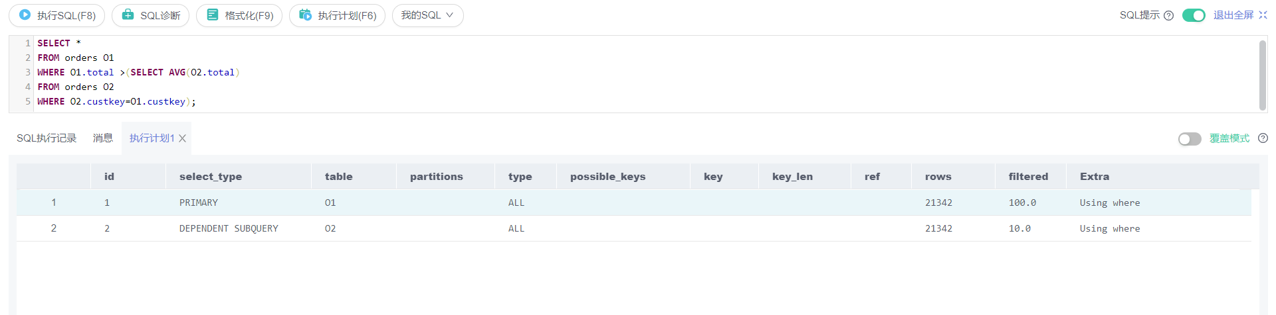

相关子查询的执行时间



不相关子查询的执行计划（可以看到，差异在于ref的不同以及key的选择）

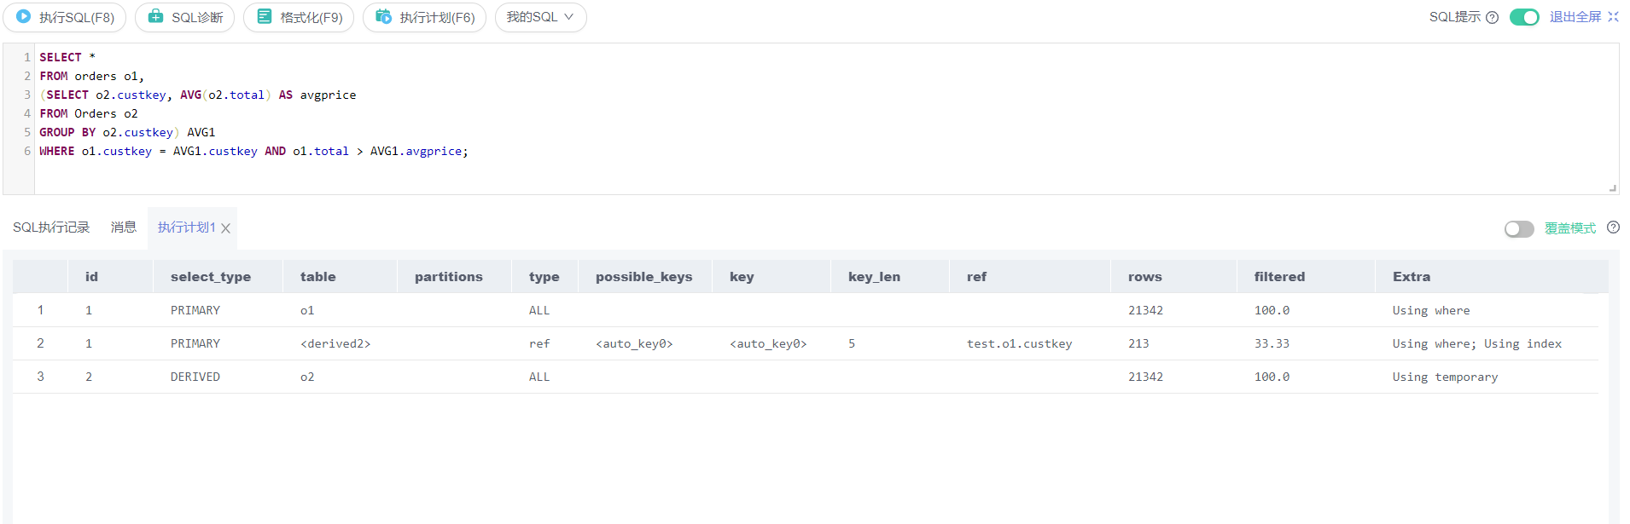

不相关子查询的执行时间（可以看到与相关子查询有明显的差异，可见相关子查询的效率更高）

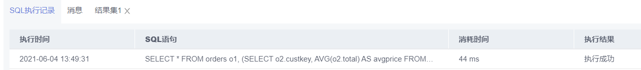

1. 存在的问题及解决方案(列出遇到的问题及其解决办法，列出没有解决的问题)

执行计划有一些表格刚开始看不懂，参考用户手册即可